**Table des matières**

* 1. **Accéder à eClinibase** **01**
  2. **Onglet Agenda** **02**

A.1- consulter l’Agenda 02

A.2- consulter les assignations 02

A.3- consulter les rendez-vous 02

A.4- consulter les activités/interventions 02

* 1. **Onglet Accueil/Prise en charge** **03**

A.1- consulter une assignation03

A.2- consulter la liste des assignations d’un usager ou d’un intervenant03

* 1. **Bouton Saisie des activités/interventions** **04**

A.1- onglet Agenda 05

A.2- onglet Accueil/Prise en charge06

**1.1 Accéder à eClinibase**

[Durée de la vidéo : 01 minute 04 secondes](https://www.youtube.com/watch?v=_AIPnMOzoNs)

-[**Intranet**](https://intranet.cemtl.rtss.qc.ca/index.php?id=49);

-Section Applications * (1/5 médian la fenêtre, menu déroulant vers le bas);

-Entrez vos accès (mêmes que Windows);

-Choisissez le domaine en fonction de votre établissement;

-Ouvrir une session :

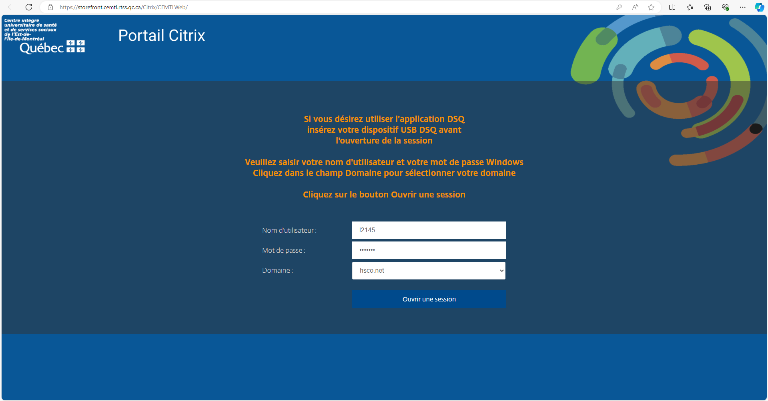

-Dans la case Rechercher (petite loupe) (supérieur droit de la fenêtre Portail Citrix);

-Tapez eclini;

-Choisissez l’application eClinibase de votre établissement;

-Dans la fenêtre Connexion;

-Entrez vos accès eClinibase;

-Connexion;

-Cochez votre profil (fenêtre Sélection des profils);

-Cochez Utiliser ces profils lors de la prochaine connexion;

-Ok.

**1.2 Onglet Agenda**

Pour consulter l’agenda, les rendez-vous, les assignations (plans de soins / charges de cas) et la somme de l’ensemble des activités enregistrées pour une journée.

-Onglet Agenda (1/5 supérieur de la fenêtre) (illustration du bas);

-Bouton Agenda :

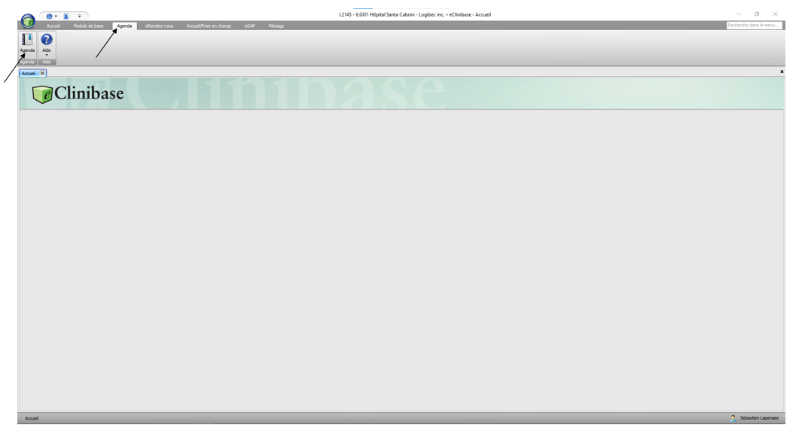

-Type de recherche : Ressource ou Intervenant (1/5 supérieur de la fenêtre) (illustration page suivante);

-Nom du médecin ou de l’intervenant;

-Onglet Agenda pour consulter l’histogramme des rendez-vous de la journée;

-Onglet Assignations pour consulter la charge de cas/ c-à-d les assignations actives d’un médecin/intervenant;

-Onglet Rendez-vous pour consulter la liste des rendez-vous de la journée;

-Onglet Activités/interventions pour consulter l’enregistrement des activités de la journée :

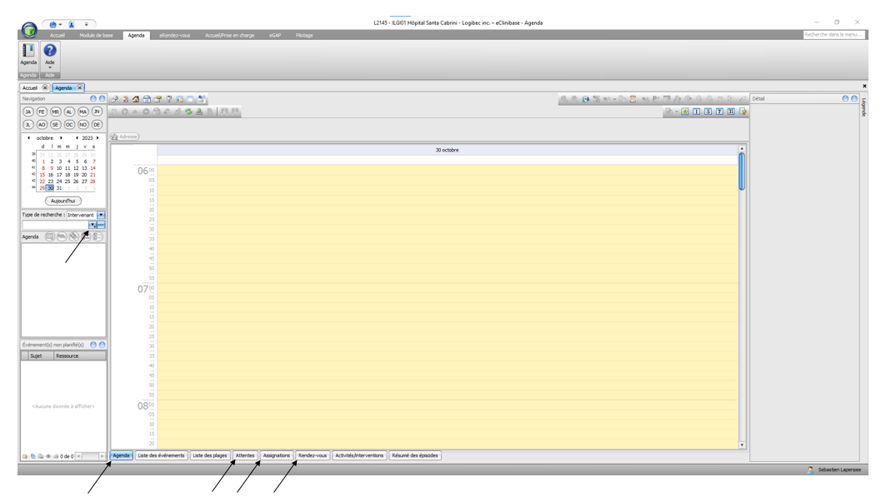

**1.3- Onglet Accueil/Prise en charge**

Pour consulter une assignation ou la liste des assignations d’un usager ou d’un intervenant.

-Onglet Accueil/Prise en charge (2/5 supérieur de la fenêtre) (illustration page suivante);

-Bouton Assignation (1/5 supérieur de la fenêtre);

-Gestion des assignations;

-Entrez le numéro de dossier (1/5 supérieur de la fenêtre);

ou

-Entrez le nom de l’intervenant (menu déroulant vers le bas);

-Rechercher :

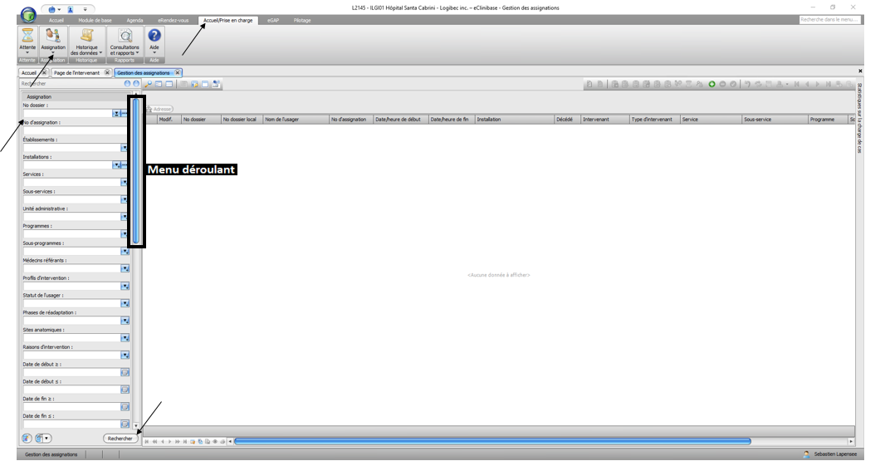

**1.4- Bouton Saisie des activités/interventions**

Pour enregistrer des activités à partir de rendez-vous et d’assignations (illustrations pages suivantes).

Pour plus de détail vous pouvez consulter la procédure Enregistrement des activités professionnelles (statistiques) sur l’Intranet : [**Gestion des activités professionnelles dans eClinibase**](https://intranet.cemtl.rtss.qc.ca/index.php?id=1033). Celle-ci est disponible sous l’onglet de votre établissement :

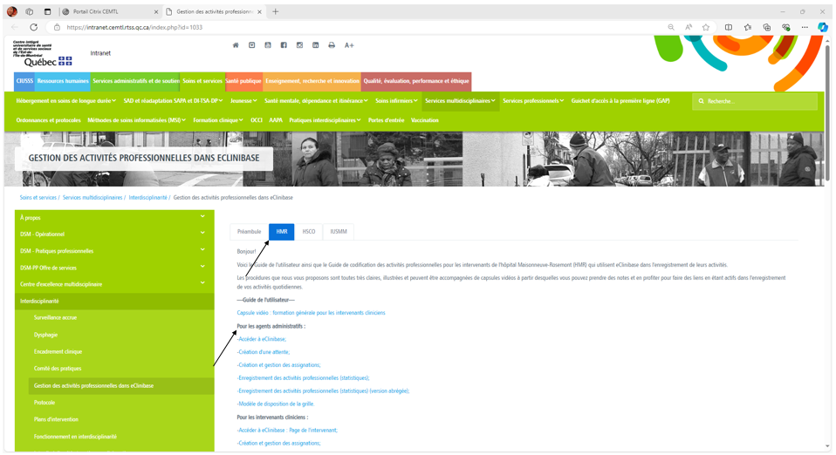

**A.1- onglet Agenda :**

-Onglet Agenda (1/5 supérieur de la fenêtre) (illustration du bas);

-Bouton Agenda;

-Onglet Assignations (2/5 inférieur de la fenêtre);

ou

-Onglet Rendez-vous;

-Bouton Saisie des activités/interventions (2/5 supérieur de la fenêtre):

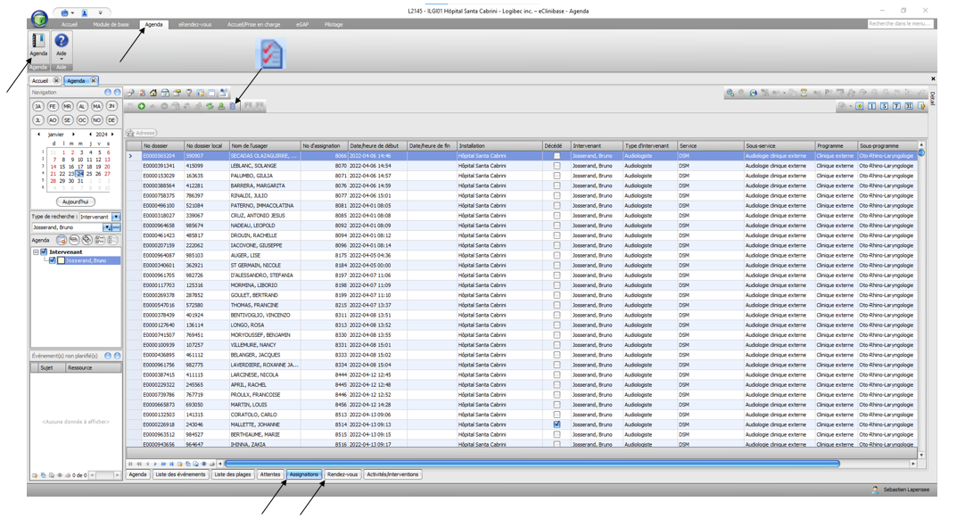

**A.2- onglet Accueil/Prise en charge :**

-Onglet Accueil/Prise en charge (2/5 supérieur de la fenêtre) (illustration du bas);

-Bouton Assignation (1/5 supérieur de la fenêtre);

-Gestion des assignations;

-Bouton Saisie des activités/interventions (4/5 supérieur de la fenêtre):

